Panique dans un avion
Fluence 3 - Texte 08 - 120 mots
Panique :
Affolement, souvent collectif, provoqué par un danger.

Le Caire :
Le Caire est la capitale de l’Égypte (en Afrique du Nord). C’est aussi la plus grande ville du pays, et même la plus grande d'Afrique.
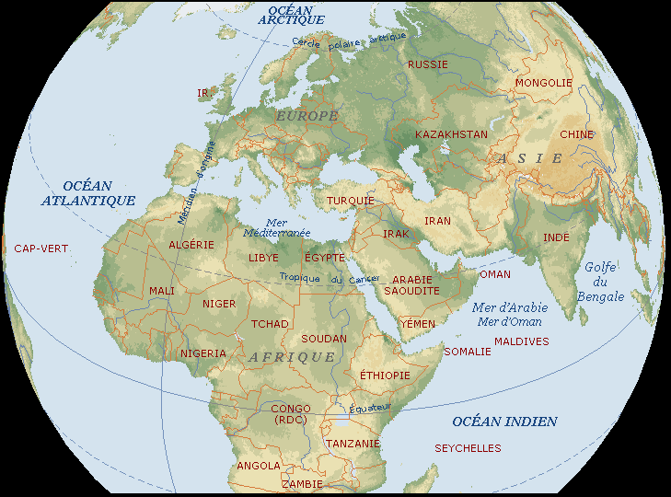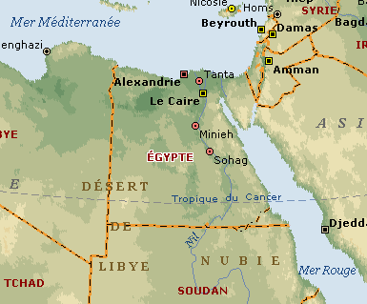

Les membres d’équipage :
Personnel travaillant dans un avion au service des passagers.

Les autorités :
Les personnes qui peuvent prendre des décisions (police, justice, armée…)

Trafiquant :
Personne qui fait du commerce avec des produits interdits.

Illégalement :
D’une manière qui est contraire à la loi.

